技术规范书
一、商用电陶炉
试验化验班开展绝缘油水溶性酸试验时需对超纯水进行加热，器皿材质为玻璃；试验化验班清洗油瓶时需沸水进行清洗，因此选用电陶炉。
要求：
1、能对玻璃器皿加热；
2、能对锅具加热；
3、电陶炉加热部位为平面型；
4、电源为220V、50Hz；
5、功率4000~5000W；
6、承重100公斤；
7、安全可靠便于操作；
8、长：≤500mm；宽：≤500mm。

- 频率表
需求货物如下图所示
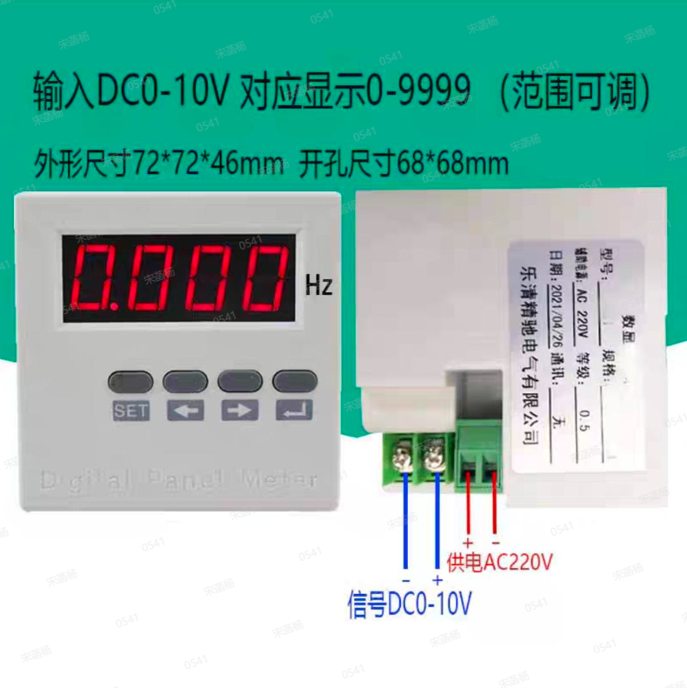

★注：报价方式为总价报价，报价应包含货物销售的全部费用（运输费、现场服务费、税费等）；供应商应能开具专用增值税发票。

